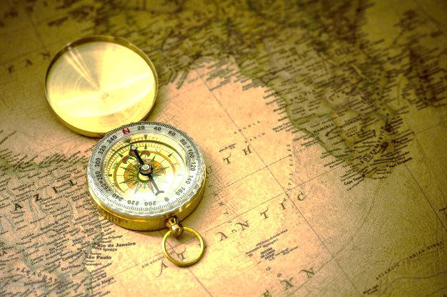Les continents et les océans

Séance 1 : exposés sur les continents

Objectifs :

* Lire des textes et cartes documentaires et en tirer des informations
* 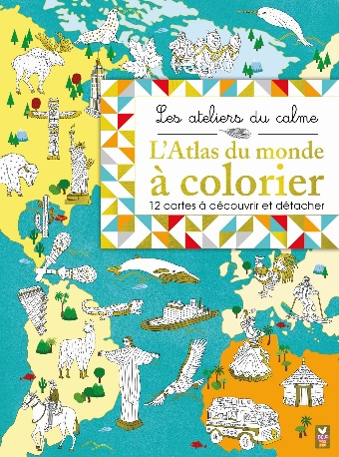Collaborer à plusieurs dans un but unique
* Proposer une présentation sur un sujet donné

Phase 1 : Présentation du projet

La PE annonce aux élèves qu’ils vont travailler sur les continents et les océans.

Consigne : « Vous allez travailler sur les continents. Vous devrez créer une publicité pour chaque continent »

On recense donc ensemble les caractéristiques d’une publicité réussie : les informations, la couleur, la mise en page, le soin….

Consigne : Chaque groupe recevra une page d’atlas avec un continent + une feuille de brouillon avec une aide pour faire la publicité. Quand vous aurez fini, je donnerai une grande feuille pour mettre cette publicité au propre ».

Puis, la PE présente la trame de la publicité que les élèves peuvent suivre et explique qu’ils vont avoir 20 minutes pour préparer le brouillon de leur publicité (sans couleur et au brouillon) et 20 minutes pour mettre la publicité au propre (et avec des couleurs).

Les élèves sont répartis en 6 à 8 groupes de 3 à 5 élèves. Chaque groupe reçoit une page de « L'atlas du monde à colorier - 12 cartes à découvrir et détacher ».

Phase 2 : Appropriation du continent

Les groupes lisent et étudient la carte qu’ils ont reçue. Puis, ils commencent à remplir les informations au brouillon.

Phase 3 : Mise au propre

Les élèves mettent leur publicité/exposé au propre.

Les continents et les océans

Séance 2 : La carte du monde

Objectifs :

* Présenter oralement un travail réalisé à plusieurs en tenant compte de son auditoire
* Collaborer à plusieurs dans un but unique
* Réinvestir ses découvertes sur un autre support (de l’exposé à la carte)

Phase 1 : Les publicités/exposés

Chaque groupe présente sa publicité à l’oral. Au fur et à mesure des présentations, on note sur une carte du monde vierge, projetée au VPI (fiche 1), le nom des continents présentés et des océans qui les bordent.

Chaque publicité est affichée en essayant de respecter la disposition des continents.

Phase 2 : La carte du monde

La PE distribue une carte A3 (fiche 1) pour chaque élève. Ceux-ci marquent alors les noms des continents et des océans présentés précédemment. On placera bien l’Equateur et les points cardinaux.

A l’issue de ce travail, les élèves reçoivent une fiche reprenant les différentes cartes présentées (toutes les cartes sur un format A3 R/V)

Les continents et les océans

Séance 3 : Jeux de mémorisation

Objectifs :

* S’investir et adopter une attitude adéquate dans des jeux d’apprentissage
* Mémoriser les continents et les océans
* Utiliser et compléter une carte ; lire la légende d’une carte

Phase 1 : 3 ateliers

|  |  |  |
| --- | --- | --- |
| Atelier 1 | Atelier 2 | Atelier 3 |
| 20 minutes | 20 minutes | 20 minutes |
| Activité autonome | Activité dirigée | Activité autonome |
| Puzzle géant : carte du monde | Jeu VPI sur la mémorisation de la localisation des océans et des continents. | Coloriage de la carte (fiche S1) en suivant les consignes pour les couleurs. |

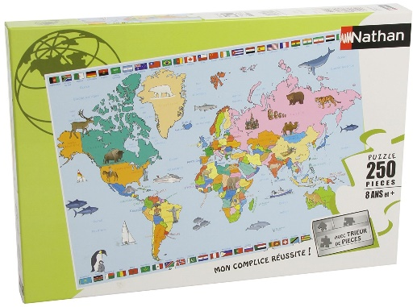

Les continents et les océans

Séance 4 : Les pays du monde

Objectifs :

* Mémoriser les continents et les océans
* S’investir dans un projet collectif à long terme

Phase 1 : Jeu VPI

Les élèves réalisent le jeu VPI permettant de mémoriser les continents et les océans.

Phase 2 : Carte du monde

La PE propose aux élèves d’afficher une carte du monde géante sur un mur de la classe. Cette carte serait vide et le rôle des élèves serait d’apporter ou de demander à leur proche de leur donner une photographie d’un pays. Le but serait d’essayer d’avoir des photos du maximum de pays possible.

Exemple de mot pour les parents :

Chers parents,

Dans le cadre de notre travail sur les continents, nous recherchons des photographies des différents pays du monde. Si vous en possédez, pourriez-vous nous en faire parvenir une copie (avec, noté au dos, le pays visité, ce qui est représenté sur la photographie et l’année du voyage).

Merci d’avance.

Les élèves de la classe de CE1/CE2

Phase 3 : Evaluation

Les élèves réalisent l’évaluation sur les continents et les océans.

